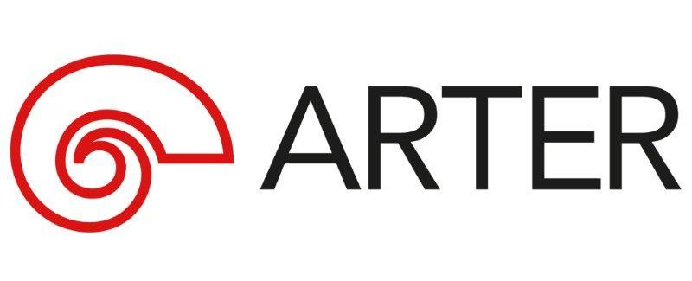
Basın Bülteni
bkz.
Banu K. Zeytinoğlu İletişim
Yeliz TİNGÜR
yelizt@bkziletisim.com
0 541 281 12 05
ATÖLYE

ÇOCUKLAR,
HAZİRAN AYINDA DA
ARTER’İN RENKLİ ATÖLYE ÇALIŞMALARINDA BULUŞUYOR!

Arter’in çocuk atölyeleri, güncel sergilerinden hareketle şekillenerek farklı yaş gruplarından katılımcıları yaratıcı süreçleri deneyimlemeye ve çağdaş sanatı keşfedip yorumlamaya davet ediyor. Her çocuğun kendi bakış açısını paylaşmasına özen gösteren atölyeler 14 Haziran’da “Tık Tık, Kim O?”, 21 Haziran’da “Resimli Günlüğüm”, 28 Haziran’da ise “Kabuğun Hayat Verdiği Heykel” başlıklarıyla gerçekleşecek. Sınırlı sayıda katılımcıyla düzenlenen çocuk atölyelerin biletleri, giriş katında yer alan Danışma ve Bilet Gişesi’nden ya da Biletix’ten temin edilebilir.

“TIK TIK, KİM O?”

14 Haziran 2025 Cumartesi günü 11:00’de Atölye alanında 4–6 yaş aralığındaki çocuklara yönelik gerçekleşecek “Tık Tık, Kim O?” atölyesi, katılımcıları Kader Attia’nın Asesinos! Asesinos! adlı büyük ölçekli yerleştirmesini keşfetmeye davet ediyor. Yerleştirmeyi oluşturan kapılardan ilham alan atölye, içerisi ve dışarısı kavramları üzerine bir sohbetle başlayacak. Ardından çocuklar, yetişkin eşlikçilerinin desteğiyle içeriyi ve dışarıyı birbirinden ayıran bir kapı maketi tasarlayacak. Atölye, kapı maketinin her iki tarafını da yaratıcı biçimlerde deneyime açan “Tık Tık, Kim O?” isimli drama etkinliğiyle tamamlanacak.

“RESİMLİ GÜNLÜĞÜM”

7–11 yaş aralığındaki çocuklara yönelik “Resimli Günlüğüm” atölyesi, 21 Haziran 2025 Cumartesi günü 11:00’de düzenlenecek. Franz Erhard Walther’in Yıldız Tozu (2007–2009) isimli otobiyografik çizgi-romanından ilham alan atölye, Walther’in Heykel Olma Teşebbüsü başlıklı kişisel sergisini merkeze alan bir turla başlayacak ve sanatçının pratiği üzerine kısa bir sohbetle devam edecek. Ardından çocuklar, atölye süresince edindikleri deneyimleri hem yazılardan hem de çizimlerden oluşan bir günlüğe dönüştürecekler.

“KABUĞUN HAYAT VERDİĞİ HEYKEL”

OyunMu ekibinin yürütücülüğünde 28 Haziran 2025 Cumartesi günü 11:00’de Atölye alanında gerçekleşecek “Kabuğun Hayat Verdiği Heykel” atölyesi, 6–9 yaş aralığındaki çocukları Koray Ariş’in İçinde Yaşadığımız Deri başlıklı kişisel sergisinden ilhamla, malzeme ve form arasındaki ilişkiyi keşfetmeye davet ediyor. Sanatçının organik malzemelerle kapladığı heykellerinden yola çıkan atölyede çocuklar farklı malzemeler kullanarak esinini doğadan alan heykeller üretecekler. Atölye boyunca, malzemelerin dönüşümüne odaklanan sohbetlerle çocukların yaratıcılıkları ve düşünsel gelişimleri desteklenecek.

Katılımın kontenjanla sınırlı olduğu atölyelerin biletleri, Arter’in giriş katında yer alan Danışma ve Bilet Gişesi’nden ya da Biletix üzerinden temin edilebilir. Arter Beraber üyeleri, atölye katılımlarında değişen oranlarda indirimlerden faydalanabilir. Atölyelere katılan çocukların birer yetişkin eşlikçisi ise, etkinlik gününde Arter sergilerini ücretsiz ziyaret edebilir; 13:00 ve 15:00'te düzenlenen rehberli turlar için gişeden bilet satın alabilir.

Arter’in güncel programlarına ilişkin daha detaylı bilgiye www.arter.org.tr adresinden erişilebilir. Pazartesi hariç her gün açık olan Arter, Salı-Pazar günleri 11:00-19:00, Perşembe günleri ise 11:00-20:00 saatleri arasında ziyaret edilebiliyor. Kurumsal Sponsor Tüpraş’ın değerli desteğiyle, tüm sergilere giriş 24 yaş altı izleyiciler için her gün; Perşembe günleri ise her yaştan izleyici için ücretsiz. Arter Beraber üyeleri ise sergileri yıl boyunca ücretsiz ziyaret etmenin yanı sıra farklı ayrıcalıklardan faydalanıyor. Arter binasının Kütüphane, Kitabevi, Bistro by Divan, arka bahçe alanlarına ve Galeri 0’da yer alan sergiye giriş için bilet gerekmiyor. Ulaşım Sponsorları Ford Otosan ve Otokar’ın desteği sayesinde Taksim’den ve Tepebaşı’ndan ücretsiz servis araçlarıyla Arter’e ulaşılabiliyor.

Bilgi için: arter.org.tr
Adres: Irmak Cad. No: 13 Dolapdere Beyoğlu 34435 İstanbul / T. 0212 708 58 00

